|  |  |
| --- | --- |
| Gerb-BMSTU_01 | **Министерство науки и высшего образования Российской Федерации**  **Федеральное государственное бюджетное образовательное учреждение**  **высшего образования**  **«Московский государственный технический университет**  **имени Н.Э. Баумана**  **(национальный исследовательский университет)»**  **(МГТУ им. Н.Э. Баумана)** |

ФАКУЛЬТЕТ «Информатика и системы управления»\_\_\_\_\_\_\_\_\_\_\_\_\_\_\_\_\_\_\_\_\_\_\_\_\_\_\_\_\_\_\_\_\_\_\_\_

КАФЕДРА «Программное обеспечение ЭВМ и информационные технологии»\_\_\_\_\_\_\_\_\_\_\_\_\_\_

**Лабораторная работа № \_\_**2**\_\_**

**Дисциплина «Экономика программной инженерии»**

|  |  |
| --- | --- |
| **Тема «Определение ресурсов и затрат для проекта»**  **Вариант №8**  **Студент \_Зайцева А. А.\_\_\_\_\_\_\_\_**  **Группа \_ИУ7-82Б\_\_\_\_\_\_\_\_\_\_\_\_\_**  **Оценка (баллы) \_\_\_\_\_\_\_\_\_\_\_\_\_\_\_**  **Преподаватель \_Барышникова М.Ю.**  **\_Силантьева А.В.** |  |

Москва.

2023 г.

**Задание для тренировки**

1. Дополнить временной план проекта, подготовленный на предыдущем этапе (лабораторная работа № 1), информацией о ресурсах и определить стоимость проекта.
2. Для этого заполнить ресурсный лист в программе MS Project, принимая во внимание, что к реализации проекта привлекается не более 10 человек.
3. Предусмотреть, что стандартная ставка ресурса составляет 150 руб./день.
4. Произвести назначение ресурсов на задачи в соответствии с таблицей. С учетом того, что квалификация ресурсов одинаковая, при назначении ресурсов использовать процент загрузки.

**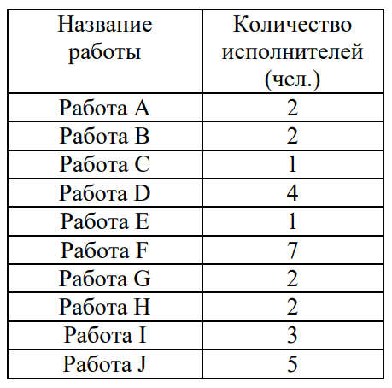**

5. Запланировать для выполнения работы Е использование материального ресурса, стоимостью 300 руб. за единицу и с нормой расхода 4 единицы в день.

**Результат**

****

**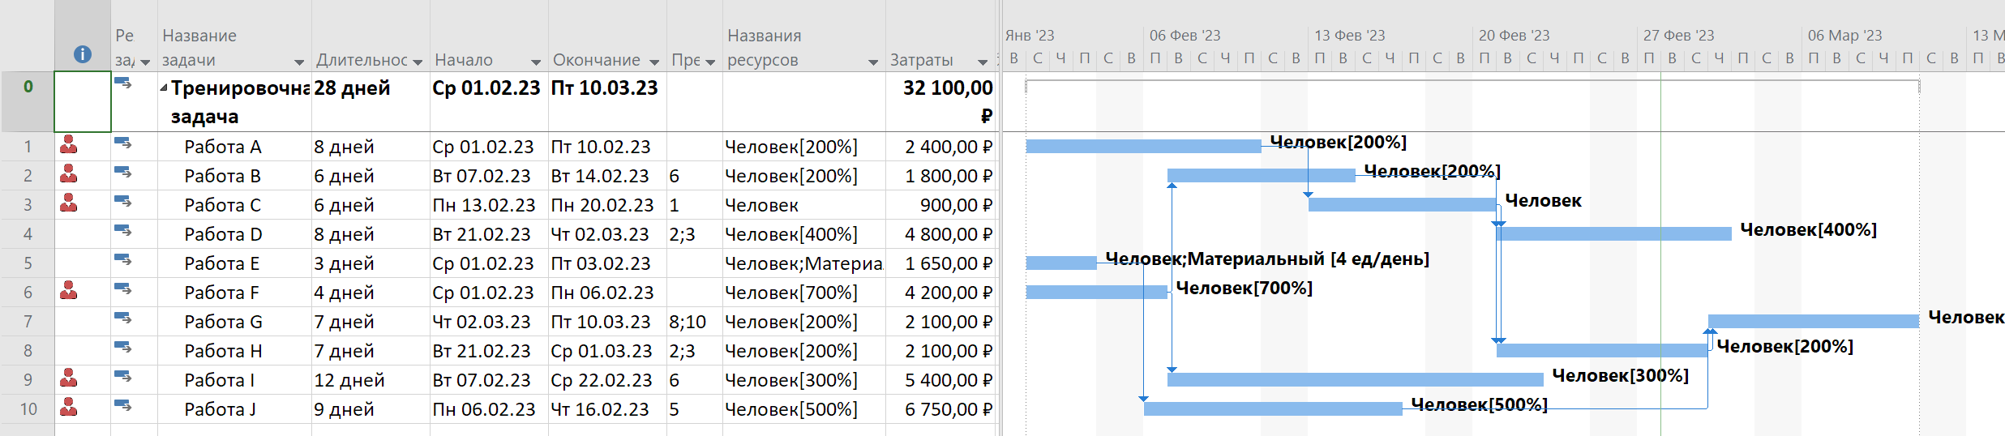**

Наблюдается перегрузка ресурса

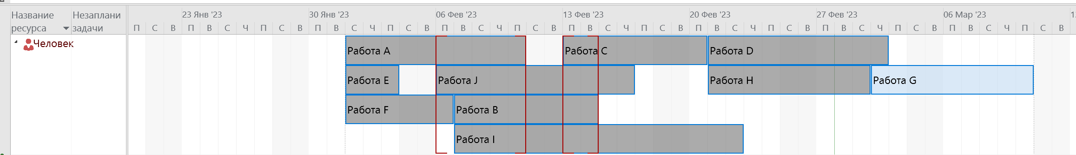

**Лабораторная работа**

**Цель:** освоение возможностей программы Microsoft Project для работы с ресурсами.

**Задание 1: Создание списка ресурсов**

Был заполнен ресурсный лист в соответствии с таблицей:

**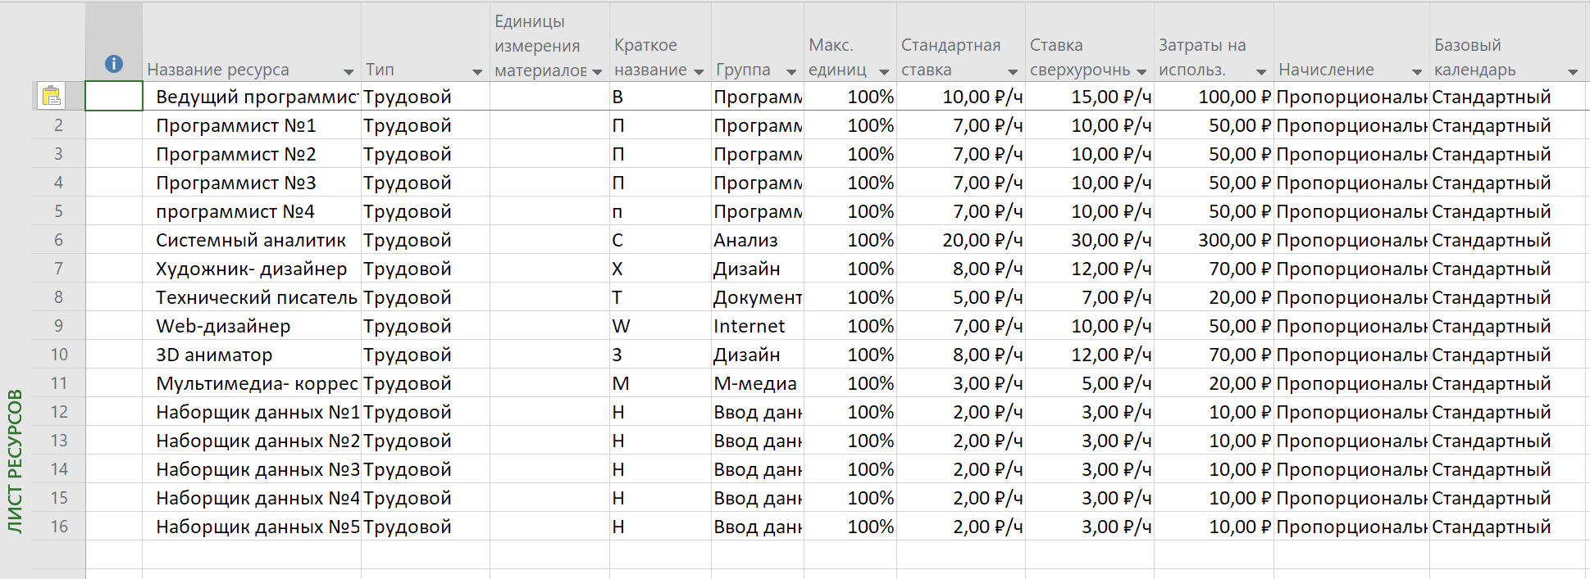**

**Задание 2: Назначение ресурсов задачам**

Были назначены ресурсы задачам в соответствии с таблицей; задачам 2, 8, 12 было выделено по 1000 рублей фиксированных затрат; для 8 задачи «Построение базы объектов» был арендован дополнительный сервер со стоимостью аренды 2 рубля в час:



Рисунок 1 - Ресурс – сервер

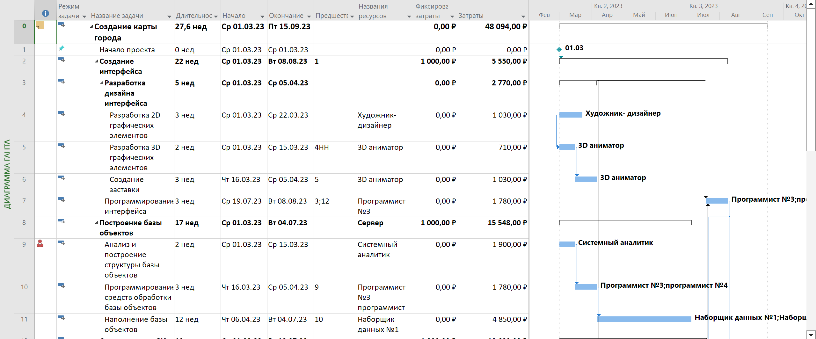

Рисунок 2 - Задачи с назначенными ресурсами

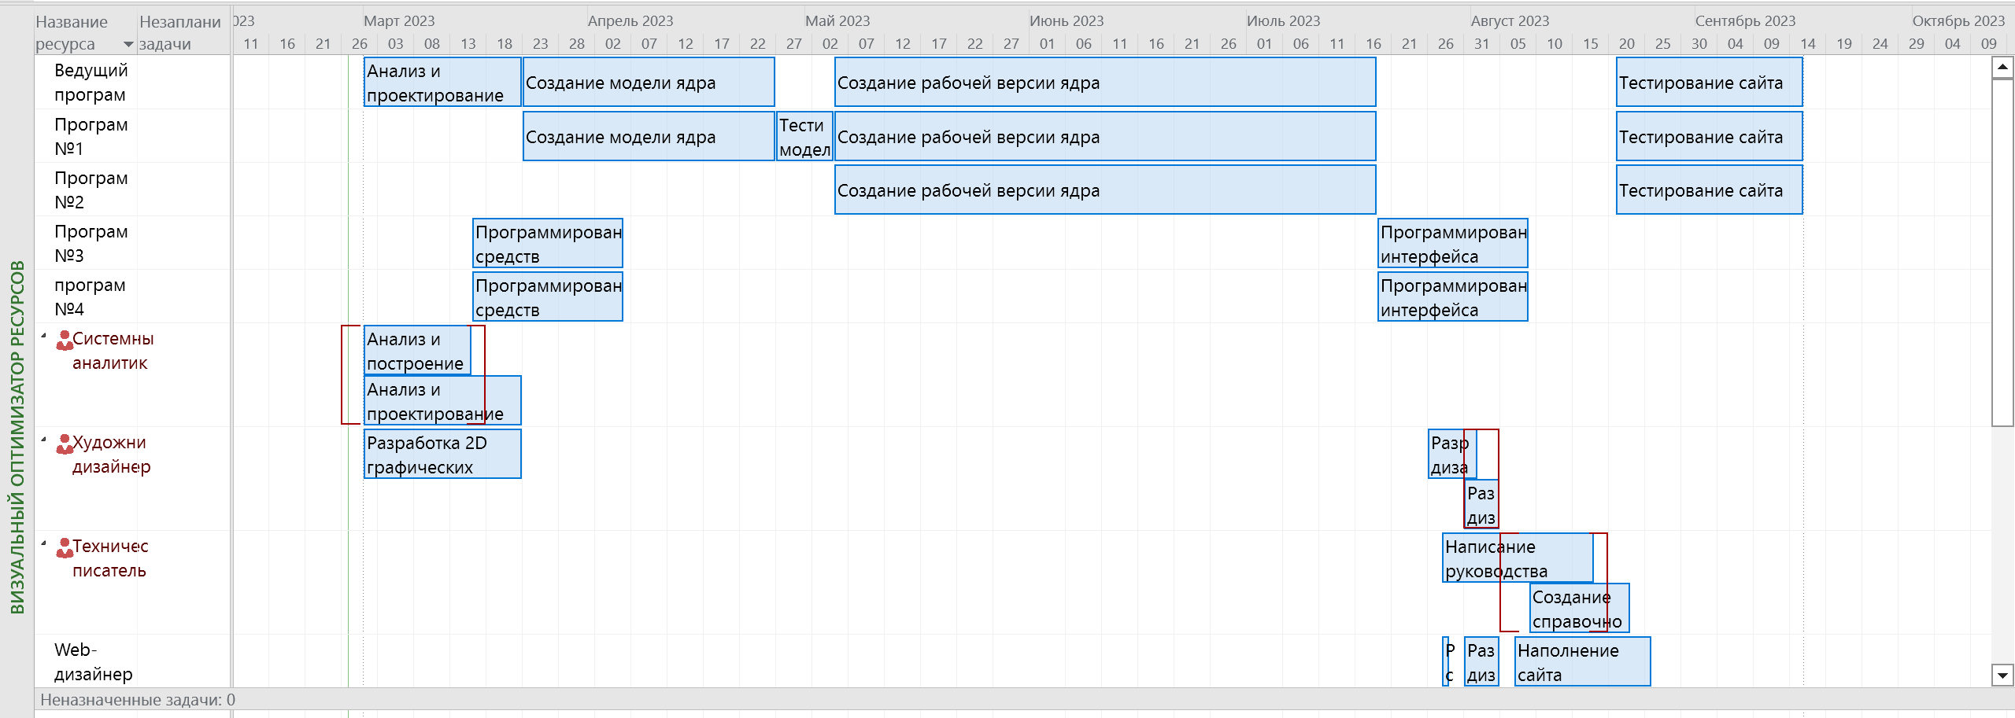

Рисунок 3 – Визуальный оптимизатор ресурсов

У системного аналитика, художника-дизайнера и технического писателя имеется перегрузка из-за наложения (одновременного выполнения) нескольких задач.

**Задание 3: Анализ затрат по группам ресурсов**

Была проведена структуризация затрат по группам ресурсов:

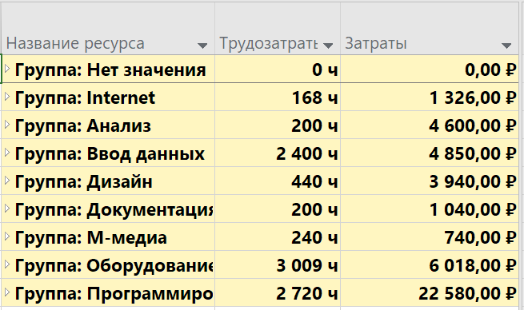

Информация о затратах и трудозатратах по структурным группам ресурсов представлена в графическом виде.

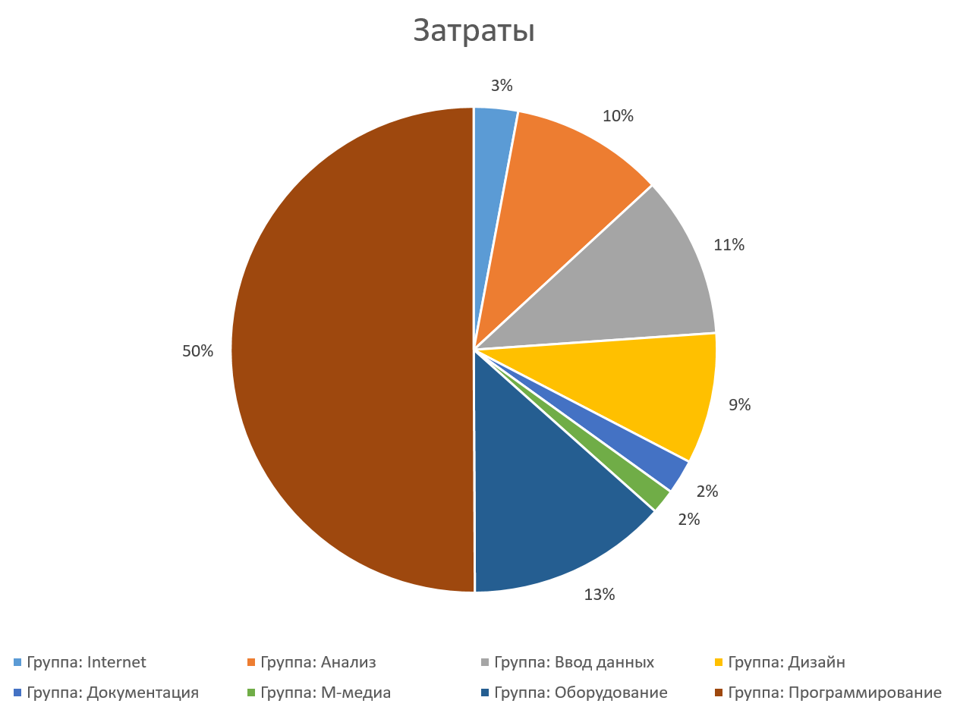

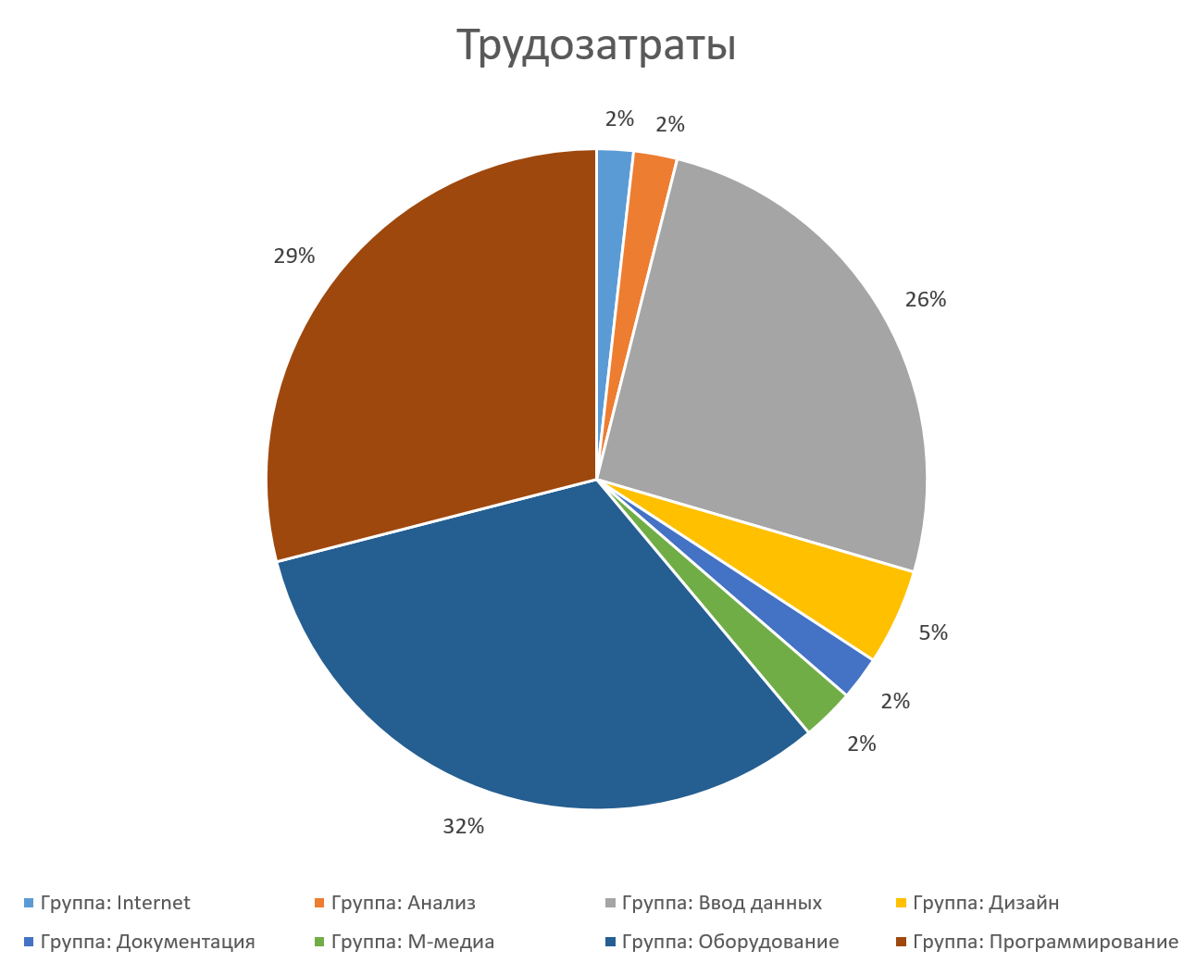

При сопоставлении в логике «Деньги» – «Объем работ» («Затраты –

Трудозатраты»), можно сделать следующие выводы:

* Наибольшие денежные затраты уходят на группы Программирование, Оборудование, Ввод данных и Анализ.
* Наибольший объем работ – у групп Оборудование, Программирование и Ввод данных.
* Трудозатраты на группы Программирование, Ввод данных и Документация примерно равны, но отношение затрат – сильно различается: 50, 11 и 13 процентов, соответственно.
* Наибольшее отношение затрат к трудозатратам – у группы Анализ (10 процентов к 2), наименьшее – у группы Оборудование (13 к 32), равно примерно единице – у групп Internet, Документация и Медиа.

**Вывод из лабораторной работы**

**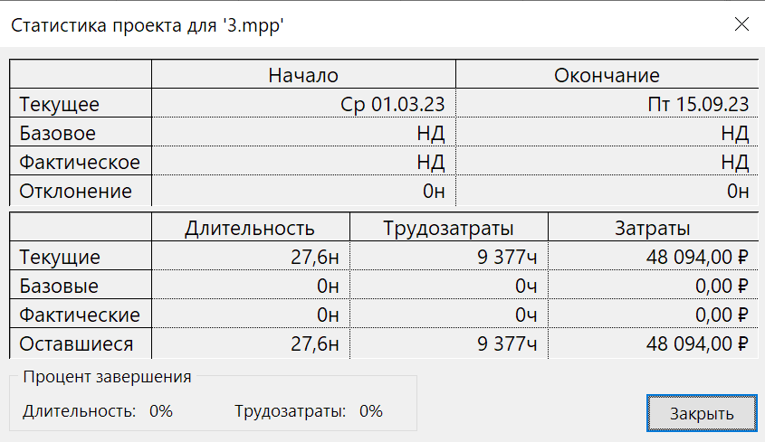**

Итого: затраты – 48 094, длительность 27,6 недель.

Таким образом, проект укладывается в рамки бюджета (50 000) и не укладывается в даты (6 месяцев).

Некоторые сотрудники перегружены из-за наложения задач. Необходимо пересмотреть планирование этих задач. Соотношение затрат и трудозатрат в некоторых категориях крайне непропорционально.

В ходе выполнения лабораторной работы были изучены возможности программы Microsoft Project для работы с ресурсами. Была заполнена таблица ресурсов, затем ресурсы были назначены задачам, проведён анализ затрат и трудозатрат по группам ресурсов.